Koszalin, 20.04.2015

Dokument Detaliczny Projektu
Temat: Tamagotchi - „KwadrateX”

Zespół projektowy:
Łukasz Flak
Paweł Bieżuński
Patryk Telus
Paweł Gołuński
Tomasz Olczyk

Prowadzący:
Dr inż. Walery Susłow

Streszczenie
Niniejszy dokument detaliczny projektu (DDP) opisuje detale pracy zespołu projektowego, który skupia się na stworzeniu gry Tamagotchi - „KwadrateX”. Pierwsza część dokumentu zawiera opis ogólnych założeń projektowych, a także wykorzystywanych standardów i konwencji. Druga część opisuje specyfikacje wykorzystanych w projekcie komponentów. Wszystkie zmiany w dokumencie są odnotowane w historii zmian dokumentu zamieszczonej poniżej.

Historia zmian dokumentu
Autor modyfikacji | Data | Komentarz | Wersja
Patryk Telus | 20.04.2015 | Początkowa wersja dokumentu | 0.1
Patryk Telus | 28.04.2015 | Zakończenie pierwszej wersji punktów 1 i 2 | 0.2
Patryk Telus | 2.06.2015 | Finalna wersja dokumentu | 1.0
Patryk Telus | 9.06.2015 | Poprawki do finalnej wersji | 1.01

SPIS TREŚCI

1. WPROWADZENIE
1.1 Cel....................................................................................................................................................4
1.2 Zakres...............................................................................................................................................4
1.3 Definicje, akronimy i skróty.............................................................................................................4
1.4 Odsyłacze.........................................................................................................................................4
  - Omówienie......................................................................................................................................4

2. STANDARDY PROJEKTU, KONWENCJE, PROCEDURY
2.1 Standardy projektowe......................................................................................................................4
2.2 Standardy dokumentacyjne..............................................................................................................4
2.3 Konwencje nazewnicze....................................................................................................................4
2.4 Standardy programistyczne..............................................................................................................5
  - Narzędzia.........................................................................................................................................5

3. TABELA ROUTINGU
  - Tabela routingu................................................................................................................................6

4. ZAŁĄCZNIKI
  - Diagram modułów...........................................................................................................................9
  - Diagram przypadków użycia.........................................................................................................10
  - Screenshoty....................................................................................................................................10

1. WPROWADZENIE
  - Cel
Dokument ten ma za zadanie sprecyzować sposób realizowanych prac. Określić założenia projektu, standardy, narzędzia i komponenty wchodzące w skład implementacji oraz opis realizacji tych komponentów.

  - Zakres
Założeniem projektu „Tamagotchi - KwadrateX” jest stworzenie w pełni funkcjonalnej gry w Tamagotchi. Aplikacja ma za zadanie udostępnić osobą lubiącym ten rodzaj rozrywki funkcjonalną oraz wygodną stronę WWW z urozmaiconą wersję tej gry.

  - Definicje, akronimy i skróty
KwadrateX – Nazwa strony oraz nazwa postaci gracza.
Administrator - Użytkownik który ma największe uprawnienia w aplikacji, odpowiada on za bazę danych aplikacji.
Użytkownik - Osoba obsługująca stronę WWW z ograniczonymi uprawnieniami.

  - Odsyłacze
Zasady gry w Tamagotchi

  - Omówienie
Dokument ten powstał na bazie specyfikacji wymagań systemowych. Zawiera on definicje standardów, strategii i konwencji, które będą przestrzegane podczas realizacji projektu. Dalsza część dokumentu zawiera informacje o modułach i komponentach systemu i interfejsie graficznym aplikacji.

2. STANDARDY PROJEKTU, KONWENCJE, PROCEDURY
  - Standardy projektowe
Podczas tworzenia projektu wykorzystaliśmy model przyrostowy tworzenia oprogramowania. Wybrany został ze względu na:
• Częsty kontakt z klientem
• Mniejsze ryzyko porażki całkowitej przedsięwzięcia
• Usługi o najwyższym priorytecie są dostarczane jako pierwsze
• Wczesne wykorzystanie przez klientów fragmentów systemu

  - Standardy dokumentacyjne
Wszystkie dokumenty projektu są tworzone na podstawie jednego firmowego szablonu.

2.3 Konwencje nazewnicze
Nazewnictwo w projekcie jest ukierunkowane na prostotę i jednoznaczność. W implementacji została zachowana konwencja nazewnictwa JavaScript i PHP.

Wersje dokumentów posiadają historie zmian tych dokumentów.

  - Standardy programistyczne
W projekcie będziemy wykorzystywać podejście obiektowe do programowania. Będziemy wykorzystywać wzorzec projektowy MVC(Model-View Controller). Zalety takiego podejścia:
• Brak zależności modelu od widoków aplikacji
• Łatwość dodawania oraz modyfikowania istniejących widoków bez wpływu na kluczową część systemu

  - Narzędzia
Do realizacji projektu wykorzystamy język Java. Będziemy korzystać ze środowiska RAD (Rapid Aplication Development) w postaci Oracle Eclipse, licencja Eclipse Public License.

Podczas tworzenia dokumentacji, będziemy wykorzystywać:
• StarUML – program do tworzenia diagramu klas
• Apache Open Office 4.1.1 – wykorzystany przy tworzeniu dokumentacji
• ArgoUML – program do tworzenia diagramu przypadków użycia

Podczas projektowania będziemy korzystać z repozytorium online - https://github.com/TajneStudio/KwadrateX.

3. Tabela routingu
3.1 Tabela routingu
Adres | Funkcja | Zwracany typ
/ | strona_startowa() - dzięki tej metodzie zostaje uruchomiona strona startowa naszej Gry | void
/newsy/strona/(:any) | newsy->strona($1) - ta metoda służy za wyświetlenie 3 newsów na jednej stronie | void
/newsy/pokaz_news/(:any) | Newsy->pokaz_news($1) - metoda odpowiedzialna za wyświetlenie konkretnego newsa o odpowiednim ID | void
/ panel_admina/rzeczy | panel_admina->rzeczy() - metoda służy za wyświetlenie strony z tabelką przedmiotów | void
/panel_admina/dodaj_rzecz | panel_admina->dodaj_rzecz() - metoda służy do wyświetlenia strony z możliwością dodawania przedmiotów i po wysłaniu formularza dodaje nowy przedmiot do bazy danych | void
/panel_admina/usun_rzecz/(:any) | panel_admina->usun_rzecz($1) - metoda odpowiedzialna za usunięcie przedmiotu o odpowiednim ID | void
/panel_admina/edytuj_rzecz/(:any) | panel_admina->edytuj_rzecz($1) - metoda umożliwia edycje konkretnego przedmiotu i po wysłaniu formularzu zapisuje zmiany w bazie danych | void
/panel_admina/kategorie | panel_admina->kategorie() - metoda służy za wyświetlenie strony z tabelką kategorii | void
/ panel_admina/dodaj_kategorie | panel_admina->dodaj_kategorie() - metoda służy do wyświetlenia strony z możliwością dodawania kategorii i po wysłaniu formularza dodaje nową kategorię do bazy danych | void
/panel_admina/usun_kategorie/(:any) | panel_admina->usun_kategorie($1) - metoda odpowiedzialna za usunięcie kategorii o odpowiednim ID | void
/panel_admina/edytuj_kategorie/(:any) | panel_admina->edytuj_kategorie($1) - metoda umożliwia edycje konkretnej kategorii i po wysłaniu formularzu zapisuje zmiany w bazie danych | void
/panel_admina/newsy | panel_admina->newsy() - metoda służy za wyświetlenie strony z tabelką newsów | void
/panel_admina/dodaj_newsy | panel_admina->dodaj_news() - metoda służy do wyświetlenia strony z możliwością dodawania newsa i po wysłaniu formularza dodaje nowy news do bazy danych | void
/panel_admina/usun_newsy/(:any) | panel_admina->usun_newsy($1) - metoda odpowiedzialna za usunięcie newsa o odpowiednim ID | void
/panel_admina/edytuj_newsy/(:any) | panel_admina->edytuj_news($1) - metoda umożliwia edycje konkretnego newsa i po wysłaniu formularzu zapisuje zmiany w bazie danych | void
/panel_admina/authenication_error | panel_admina->authenication_error() - metoda jest odpowiedzialna za wyświetlenie błędu autoryzacyjnego | void
/rejestracja | relog->rejestracja() - metoda służy do wyświetlenia strony z rejestracją i po wysłaniu formularza sprawdza CAPATCHE. Jeśli wszystko jest ok to tworzy sesje dla użytkownika | void
/logowanie | relog->logowanie() - metoda sprawdza podany login i hasło. Jeśli login i hasło są poprawne to metoda szuka w bazie danych odpowiedniego użytkownika i tworzy dla niego sesję | void
/wylogowanie | relog->wylogowanie() - metoda niszczy sesję | void
/gra/zagraj | gra->zagraj() - metoda służy do wygenerowania Stworka dla użytkonika jeśli go nie posiada. Jeśli użytkonik posiada stworka to wyświetla stronę z grą | void
/gra/ajax | gra->ajax() - metoda odpowiedzialna za zapis stworka do bazy danych | void
/gra/authenication_error | gra-> authenication_error ()- metoda jest odpowiedzialna za wyświetlenie błędu autoryzacyjnego | void
/404_override | @funkcja domyślna frameworka, odpowiada za wyświetlenie komunikatu o błędzie 404 | void

4. ZAŁĄCZNIKI
  - Diagram modułów
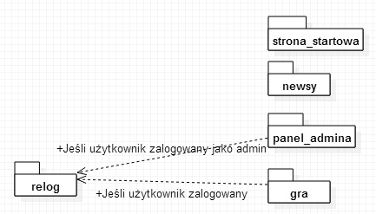

4.2 Diagram przypadków użycia
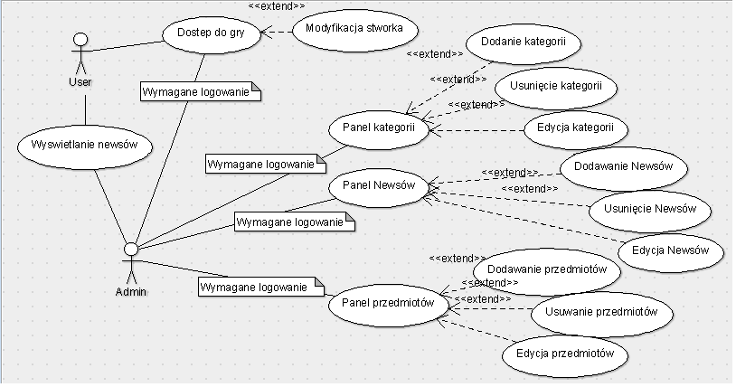
4. 3 Screenshoty
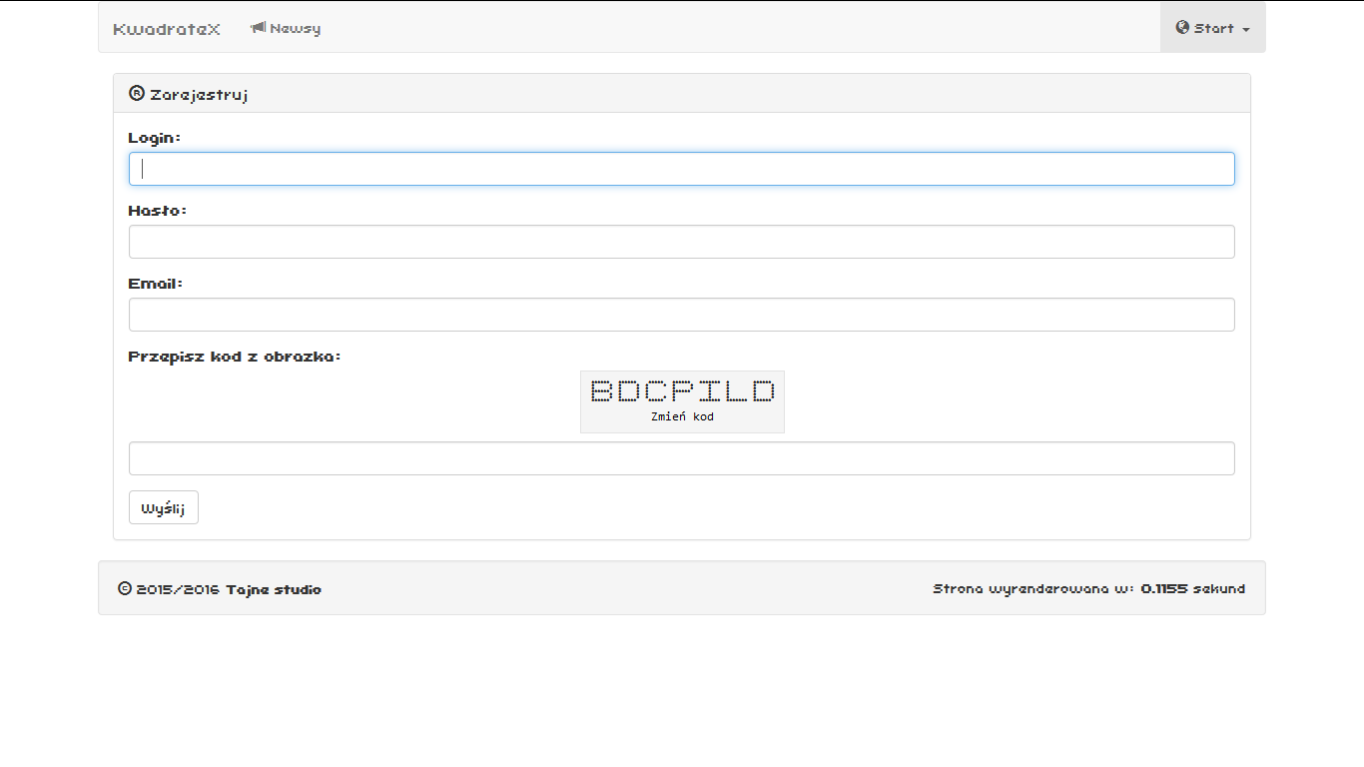
Rys. 1. Strona z rejestracji użytkownika

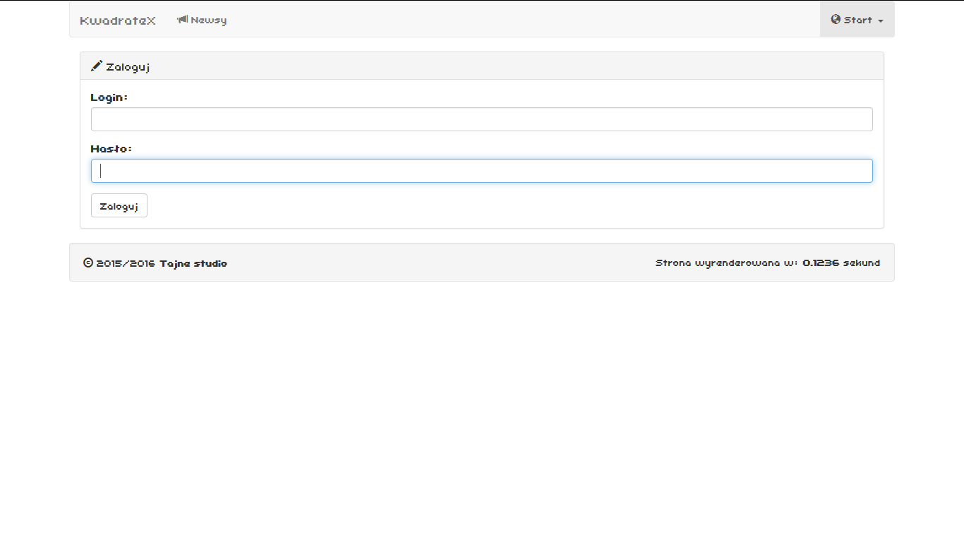
Rys. 2. Strona z logowaniem na użytkownika

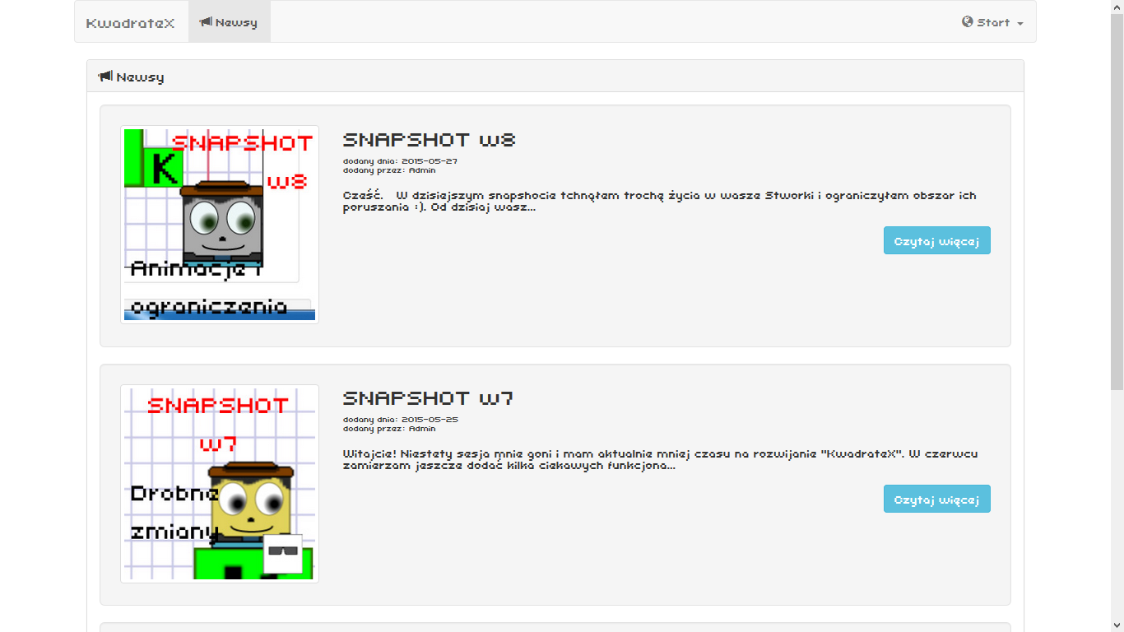
Rys. 3. Strona z Newsami

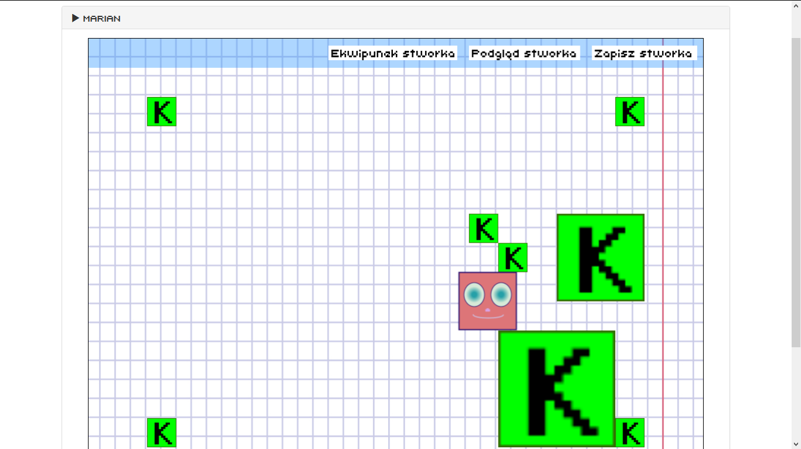
Rys. 4. Strona z grą

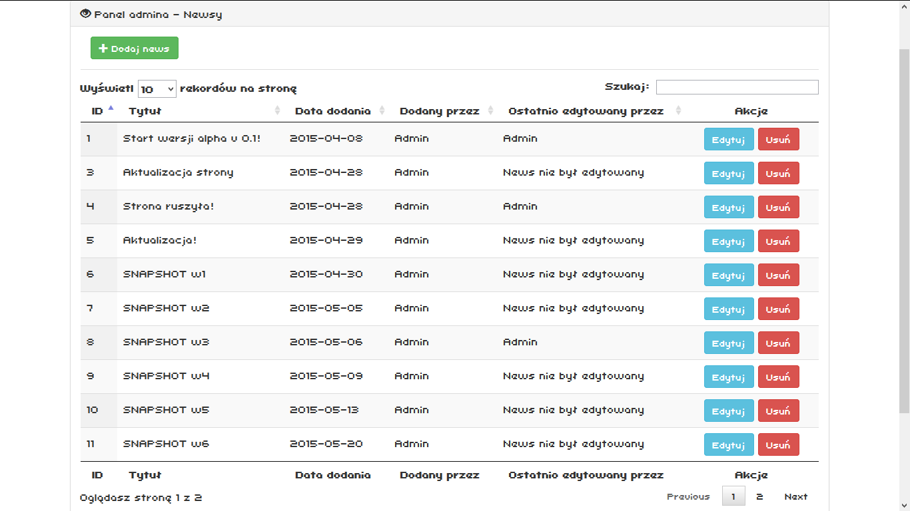
Rys. 5. Strona z dodawaniem newsa (tylko dla administratora)

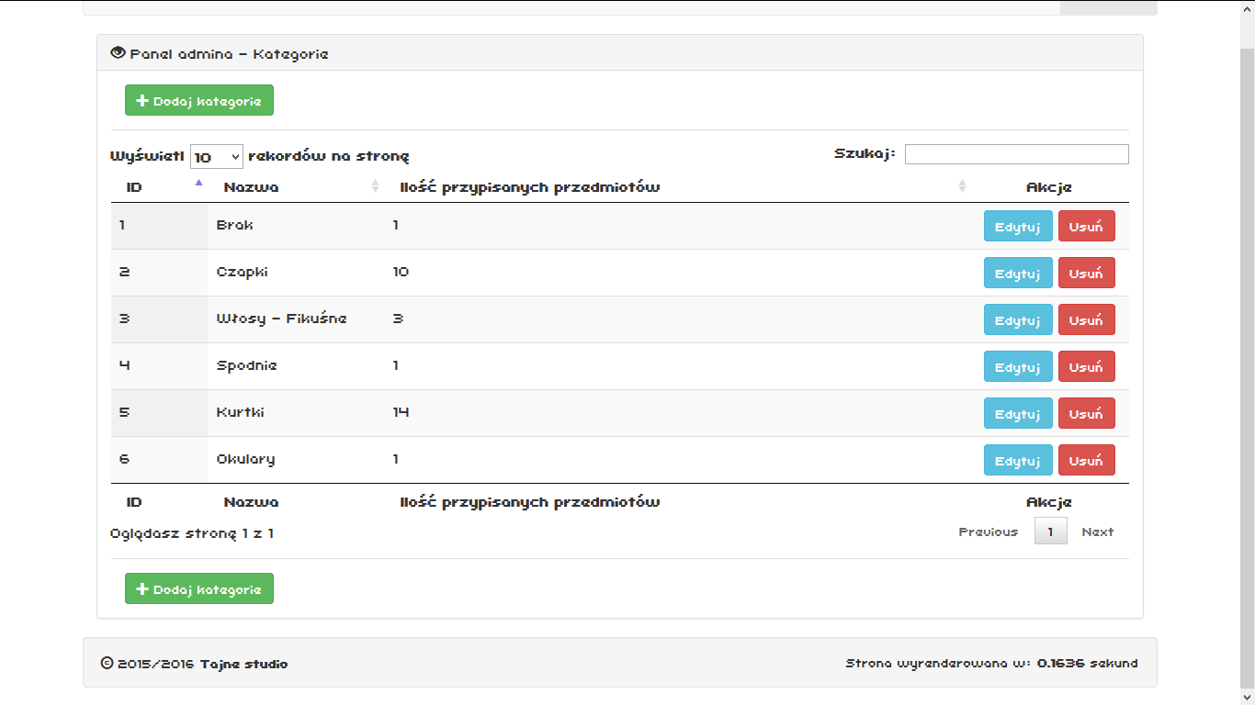
Rys. 6. Strona z dodawaniem kategorii (tylko dla administratora)

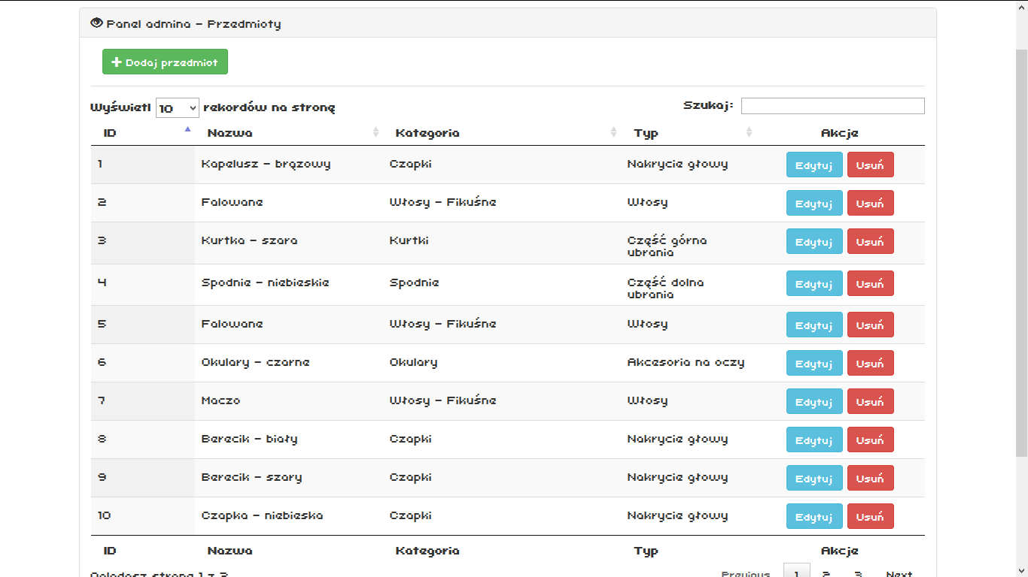
Rys. 7. Strona z dodawaniem przedmiotów (tylko dla administratora)

